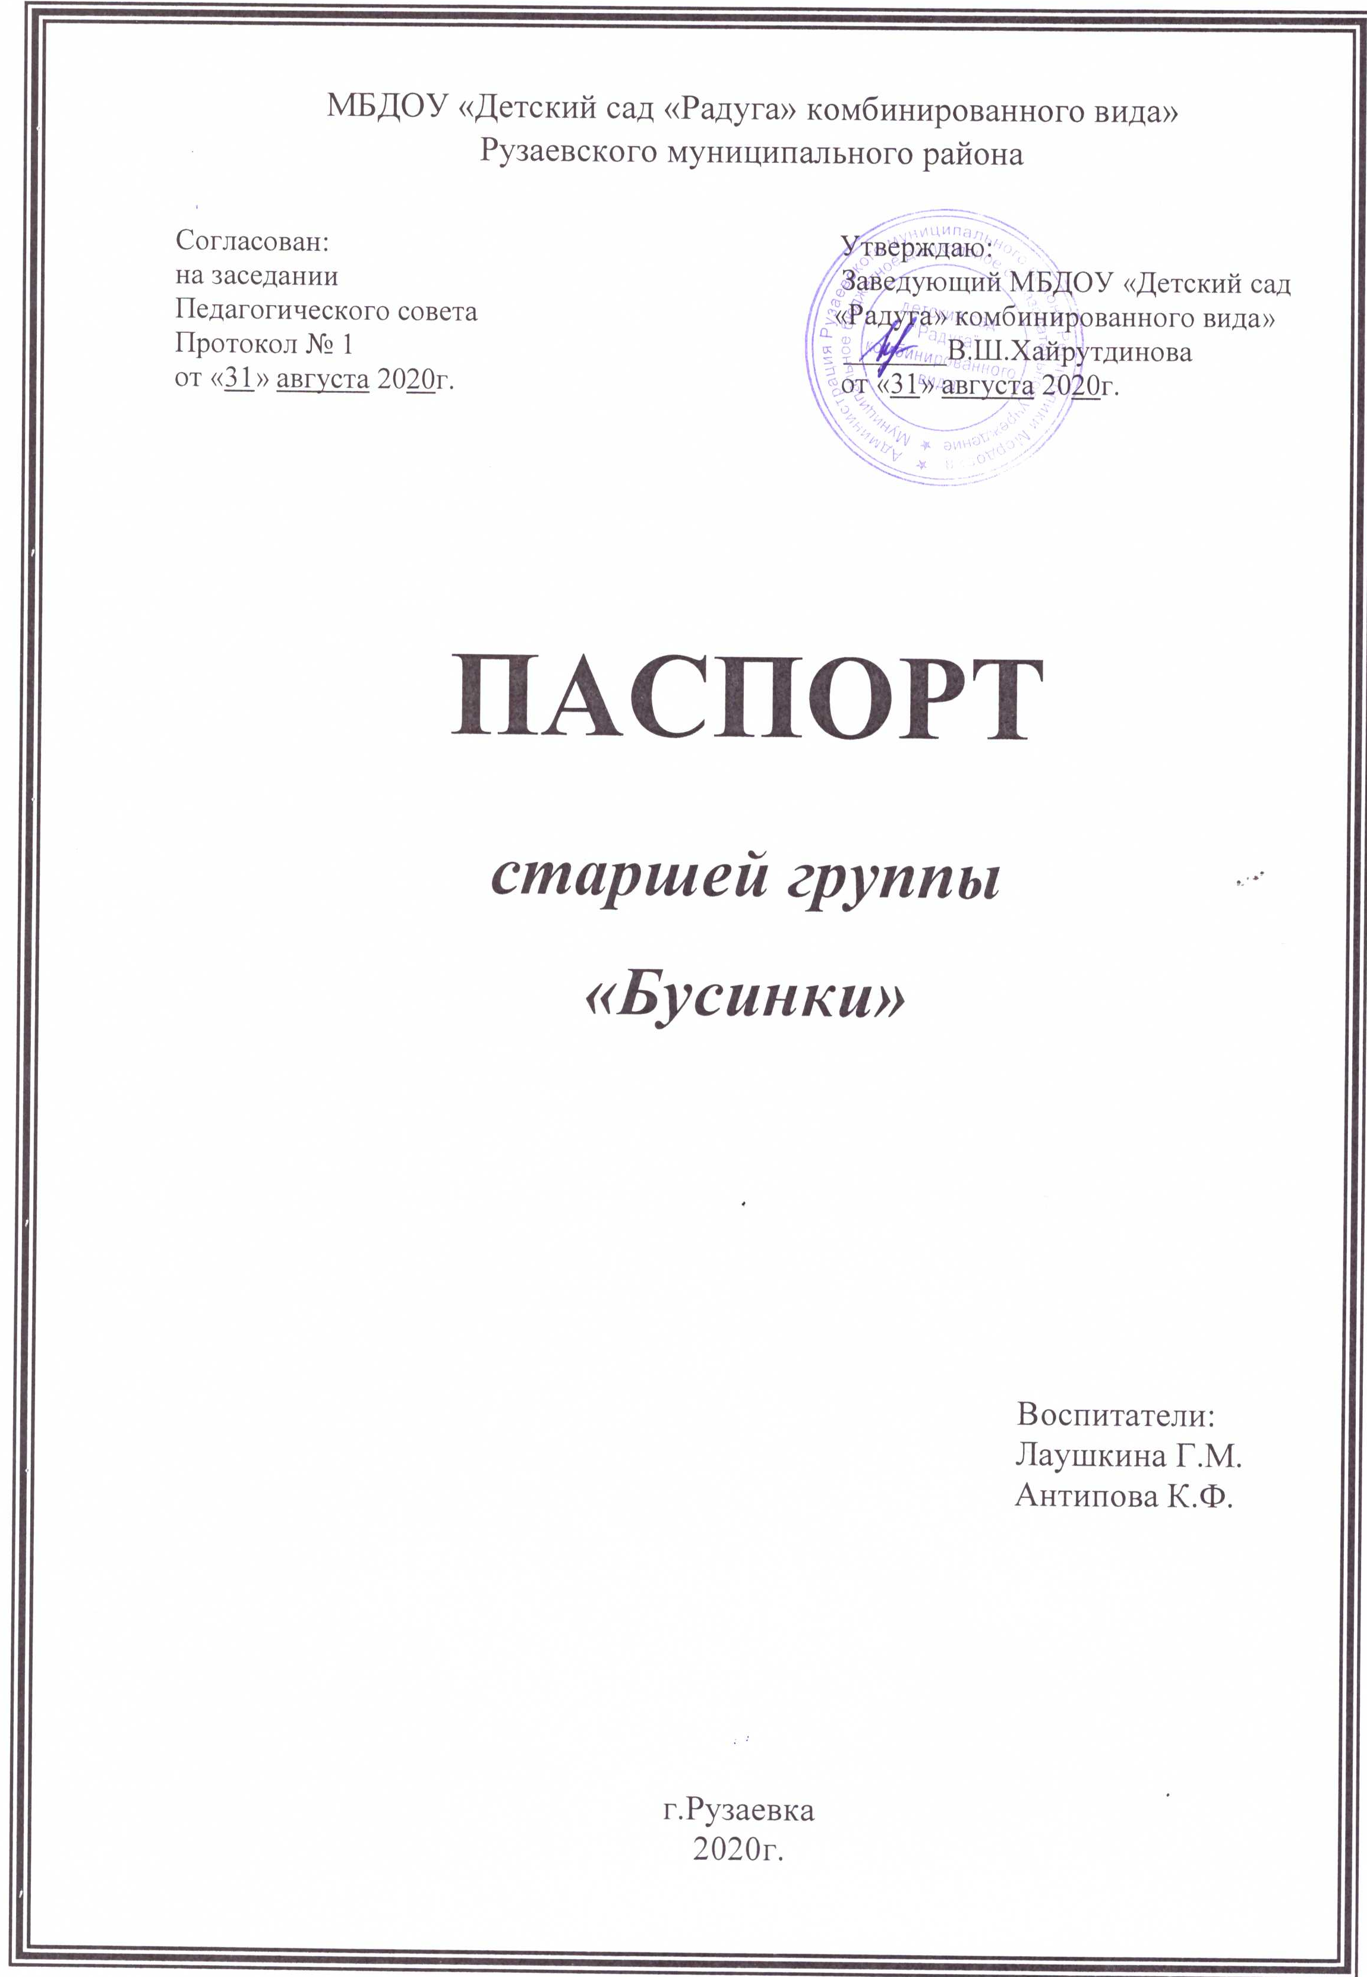

Общая характеристика:
Игровая комната – 54.2. кв. м,
Спальная комната -51.0.кв.м,
Раздевалка – 19.8.кв. м.,
Мойка – 6.2.кв. м.,
Туалетная комната – 17.7. кв. м.,
Оборудование:
Мебель, технические средства
Название помещения | Наименование технических средств | Количество
Раздевалка | Шкафчик детский для одежды  Шкаф для одежды  Скамейка  Стенды информационные для родителей:  «Для вас родители»,  «Меню»,  «Наши работы»  « Айболит предупреждает» | 24 шт.  1шт  3 шт.  4 шт.
Игровая комната | Стол детский  Стул детский  Полка для дидактических игр  Полка для книг  Ширма раскладная  Стол для дидактических игр  Стол для детского творчества  Стеллаж с полками  Магнитная доска | 12 шт.  25 шт.  1 шт.  2 шт.  1 шт.  1 шт.  1 шт.  1 шт.  1 шт.
Мойка | Шкаф кухонный  Шкаф навесной | 1 шт.  3шт.
Туалетная комната | Шкаф хозяйственный  Вешалка для полотенец | 1 шт.  4 шт.

Осветительное оборудование и оборудование по технике безопасности
Наименование помещения | Наименование оборудования | Количество
Раздевалка | Выключатель  Светильник потолочный | 2 шт.  3 шт.
Мойка | Светильник потолочный  Боллер  Розетка  Выключатель | 1 шт.  1 шт.  1 шт.  1 шт.
Туалетная комната | Светильник потолочный  Выключатель  Боллер | 4 шт.  2 шт.  1шт.
Игровая комната | Светильник потолочный  Выключатель  Лампа кварцевая  Розетка | 15 шт.  3шт.  1 шт.  4шт.
Спальная комната | Светильник потолочный  Выключатель  Розетка | 6 шт.  3 шт.  1 шт.

Нормативные документы | Индекс дела | Инструкции | Индекс дела
Табель посещаемости | 08- 03 | Должностная инструкция | 08 -02
Сведения о родителях | 08- 03 | Закон об образовании | 08 - 02
Рабочая программа для воспитанников 5-6 лет старшей группы «Бусинки» общеразвивающей направленности; | 08-02
Мониторинг качества освоения детьми образовательных областей | 08-10
План взаимодействия с семьями воспитанников | 08-06
Календарно- тематический план работы с воспитанниками 5-6 лет, старшей группы «Бусинки» | 08- 04
Протоколы родительских собраний | 08-06
Журнал кварцевания | 08- 03 | Инструкция по охране труда | 08- 02

Оснащение центров группы:
Название центра | Наименование, размер оснащения |  | Количество
Центр художественно-речевой активности | Дидактические игры:  «Алфавит»  «Аквариум»  «Внимание»  «Домашние животные»  «Посуда»  «Транспорт»  «Одежда, обувь, головные уборы»  «Колобок»  «Память»  «Цвет»  «Размер»  Картотека по развитию речи  Тематические карточки:  «Одежа»  «Мебель»  «Грибы»  «Птицы»  «Домашние птицы»  «Дикие животные»  «Транспорт»  «Профессии»  «Обитатели морей и океанов»  «Животные»  Картотека предметных картинок |  | 1 шт.  1шт  1 шт.  1 шт.  1 шт.  1 шт.  1 шт.  1 шт.  1 шт.  1 шт.  1 шт.  1 шт.  1 шт.  1 шт.  1 шт.  1 шт.  1 шт.  1 шт.  1 шт.  1шт.  1шт.  1шт.  1 набор.
Центр экспериментирования | Календарь природы  Альбом комнатных растений  Инвентарь по уходу за цветами:  Лейка  Опрыскиватель для цветов  Материалы для  экспериментирования:  Посуда пластмассовая  ( ложки,стаканы,вилки).  пробирки  пипетки  коллекции семян  мука  сахар  желуди  песок  шишки  камушки  ракушки |  | 1 шт.  1 шт.  1шт  1 шт.  4шт.  10шт.  1 баночка.  1 баночка.  1баночка.  1баночка.  1 баночка.  1 баночка.  1баночка.  1 баночка.
Центр игровой деятельности | Парикмахерская  Овощи и фрукты  Посуда ( чайная, столовая)  Газовая плита  Кукла  Кресло  Пазлы  Шашки  Конструктор  Атрибуты к сюжетно ролевой игре:  «Больница»  «Парикмахерская» |  | 1 шт.  1 набор  1 набор  1шт.  10 шт.  2 шт.  10 шт.  2 шт.  2 набора.  1 шт.  1шт.
Центр музыкального творчества | Гитара деревянная  Бубен  Погремушки  Барабан  Деревянные ложки  Картотека музыкально-дидактических игр |  | 1шт.  3 шт.  1 шт.  1 шт.  4шт.  1 шт.
Центр театральной деятельности | Театр рукавиц «Колобок»  Магнитный театр «Три поросенка»  Театр ложек «Теремок»  «Заюшкина избушка  Деревянный театр «Три поросенка»  Плоскостной театр «Репка»  Пальчиковый театр «Репка»  Маски к сказкам:  «Колобок»,  «Репка»,  «Теремок»,  «Волк и семеро козлят»  Картотека игр драматизаций
Центр ОБЖ | Строитель крупный  Машинки маленькие  Машинки большие  Дидактические игры:  «Правила дорожного движения»  «Это надо знать»  «Уроки безопасности» «Дорожная азбука»  Картотека дидактических игр по ПДД |  | 1 набор  10 шт.  6 шт.  1шт.  1 шт.  1 шт.  1 шт.  .
Центр физического развития | Обручи  Кольцеброс  Кольца для кольцеброса  Кегли  Массажные коврики  Скакалки  Мяч резиновый большой  Коврик с пуговицами  Ленты  Веревка  Мягкие модули  Картотека подвижных игр  «Картотека дыхательной гимнастики» |  | 4 шт.  1 шт.  4 шт.  1 шт.  3 шт.  2 шт.  4 шт.  1 шт.  15 шт.  1 шт.  9 шт.  1 шт.  1 шт.
Центр патриотического воспитания | Глобус  Государственные символы (герб, флаг, портрет президента)  Куклы : мордовка, татарка, русская.  Книги:  Сборник стихов Н. Остафийчук  «Люблю тебя, мой край родной»  Хрестоматия к примерному региональному модулю «Мы в Мордовии живем»  Куршева Г.А.  «Путешествие по Мордовии»  М.В.Антонова.  «Мордовские народные сказки»  К.Т.Самородов  Тематические альбомы:  «Небесная гжель»  «Румяные матрешки»  «Дымковские игрушки»  «Филимоновские игрушки»  «Веселый городец»  «Похлов-Майдан» |  | 1 шт.  1 шт.  1шт.  1шт.  1шт.  1шт.  1шт.  1шт.  1шт.  1шт.  1шт.  1шт.  1шт.  1шт.  1шт.  1шт.
Мини - музей «Путешествие доллара» | копилка  коллекция пластиковых карточек  коллекционный альбом  «История денег»  П.Федоренко,Л.Хайлов  альбом «Америка»  альбом «Деньги разных стран» |  | 1шт.  1шт.  1шт.  1шт.  1шт.  1шт.  1шт.

План развития:

Наименование центра | План работы по развитию | Месяц
Центр речевой активности | Сделать альбом «Знаменитые писатели и поэты».  Приобрести книги по программе | Декабрь  Январь – май.
Центр экспериментирования | Дополнить уголок природными материалами.  Посадить мини-огород. | Январь-май.  Март.
Центр игровой деятельности | Дополнить атрибутами сюжетно ролевые игры: «Магазин», «Кафе», «Больница».  Приобрести военную технику и дорожные знаки для выносной дороги. | Ноябрь  Февраль
Центр музыкального творчества | Дополнить музыкально-дидактическими играми. | Январь-май.
Центр театральной деятельности | Дополнить одеждой для ряженья. | Январь-май
Центр ОБЖ | Приобрести плакаты на тему: «Безопасность на природе, в быту, с бытовыми предметами» | Январь-май
Центр физического развития | Дополнить атрибутами для физического развития, спортивными играми. | Декабрь -май
Мини-музей «Путешествие доллара» | Пополнить демонстрационным материалом. | Январь -май
Центр патриотического воспитания социального развития | Дополнить семейными гербами.  Изготовить фотоколлаж: «Моя дружная семья». | Январь-май

МЕТОДИЧЕСКОЕ ОБЕСПЕЧЕНИЕ……
Методические материалы
№ | Наименование
 | Папка « Советы родителям» | 1
 | Папка « Физкультурно-оздоровительной работы» | 1
 | Папка « Копилка воспитателя» | 1
 | Папка « Здоровье сберегающие технологии | 1
 | Папка « Результаты диагностики» | 1
План работы
 | Рабочая программа педагога | 1
 | Комплексно- тематическое планирование | 1
 | Учебный план . | 1

Методическая литература
Программно-методическое обеспечение группы
Наименование программы | Автор |  | Цель |  | Наличие учебно – методического обеспечения
Комплексные
1.Рабочая программа | Воспитатели |  | Создание благоприятных условий развития детей.
Парциальные (федеральный уровень)
- Тропинки- комплексная программа развивающего дошкольного образования  2.Математические ступеньки- авторская парциальная образовательная программа.  3.Цветные ладошки- авторская программа | Ушакова О.С.  Колесникова Е.В.  Лыкова И.А. |  | Развитие разных сторон речевого развития  Развитие познавательных интересов,любознательности и мотевации.  Формирование знаний о количестве  Числе, пространстве и времени, форме,размере.  Развитие художественных способностей и эстетического воспитания. |  | 1.Речевое развитие детей 3-7 лет.  1.Учимся говорить правильно.  Пособие для детей 5-6 лет.  1.Я считаю до 10. Математика для детей 5-6 лет.  - Математика для детей 5-6 лет.  1.Наглядно- методическое пособие «Детям о народной культуре»  - Изобразительная деятельность в детском саду.Старшая группа.
Парциальные (региональный уровень)
Мы в Мордовии живем : примерный региональный модуль программы дошкольного образования. |  | Бурляева О.В.  Карпушена Л.П.  Киркина Е.Н. |  | Материалы программы отражают региональные особенности содержания дошкольного образования в Республике Мордовия.

Методическое обеспечение образовательной области
«Социально-коммуникативное развитие»
Автор  составитель | Наименование издания | Издательство | Год издания
Фролова Н.Г.  ПустоваловаО.П. | Социальное развитие детей 3-7 лет: блочно- тематическое планирование | Учитель | 2009
Ефанова З.А.  Симонова О.В.  Фролова О.А. | Комплексные занятия по программе «Детство» старшая группа | Учитель | 2012
Дыбина О.В. | Ознакомление с предметным и социальным окружением | М.:Мозаика –Синтез, | 2014
Мартынова Е.А.  Сучкова И.М. | Развернутое перспективное планирование по программе «Детство» старшая группа | Учитель | 2011
Громова О.Е.  Соломатина Г.Н.  Кабушко А.Ю. | Ознакомление дошкольников с социальным миром | М.:ТЦ Сфера, | 2012
Извекова Н.А.  Медведева А.Ф  Полякова Л.Б. | Занятия по правилам дорожного движения | М.:ТЦ Сфера, | 2013
Стёркина Р.Б., АвдееваН.Н.  Князева О.Л | Безопасность | Детство -Пресс | 2016
.Шарыгина Т.А | Трудовые сказки | «ТЦ Сфера» | 2014

Методическое обеспечение образовательной области
«Познавательное развитие»
Автор  составитель | Наименование издания | Издательство | Год издания
Бурляева О.В.  Карпушена Л.П.  Киркина Е.Н. | Мы в Мордовии живем : примерный региональный модуль программы дошкольного образования. | Мордовское книжное издательство | 2011
Ефанова З.А.  Симонова О.В.  Фролова О.А. | Комплексные занятия по программе «Детство» старшая группа | Учитель | 2012
Машкова С.В.  Суздалева Г.Н.  Егорова Л.А. | Познавательно- исследовательские занятия с детьми5-7 лет на экологической тропе | Учитель | 2015
Дыбина О.В | Ознакомление с предметным и социальным окружением | М.:Мозаика –Синтез, | 2014
Вострухина Т.В.  Кондрыкинская Л.А. | Знакомим с окружающим миром детей 5-7 лет | ТЦ Сфера | 2015
Шоргина Т.А. | Детям о космосе. | ТЦ Сфера | 2013
Колесникова Е.В. | Математика для детей 5-6 лет | ТЦ Сфера | 2015
Л.В.Куцакова | Трудовое воспитание в детском саду. Для занятий с детьми 3-7 лет | М.:Мозаика - Синтез | 2014

Методическое обеспечение образовательной области «Речевое развитие»
Автор  Составитель | Наименование издания | Издательство | Год издания
Ушакова О.С. | Речевое развитие 3-7 лет | Вентана- граф | 2018
Ушакова О.С. | Ознакомление дошкольников с литературой и развитите речи | ТЦ Сфера | 2015
Ушакова О.С.  Струнина Е.М.  Шадрина Л.Г. | Развитие речи и творчества дошкольников | Ушакова О.С. | 2014
Ефанова З.А.  Симонова О.В.  Фролова О.А. | Комплексные занятия по программе «Детство» старшая группа | Учитель | 2012
Маханева М.Д.  ГоголеваН.А.  Цибирива Л.В. | Обучение грамоте детей 5-7 лет | ТЦ Сфера | 2020

Методическое обеспечение образовательной области
«Художественно-эстетическое развитие»
Автор  составитель | Наименование издания | Издательство | Год  издания
Д.Н Колдина | Лепка с детьми 5-6 лет | М.:Мозаика Синтез | 2014
Д.Н Колдина | Аппликация с детьми 5-6 лет | М.:Мозаика Синтез | 2015
Д.Н Колдина | Рисование с детьми 5-6 лет | М.:Мозаика Синтез | 2015
Л.В.Куцакова | Конструирование из строительного материала | М.:Мозаика Синтез | 2007
Кайе В.А. | Конструирование и экспериментирование с детьми 5-8 лет | ТЦ Сфера | 2015
Лыкова И.А. | 1.Изобразительная деятельность в детском саду.Старшая группа.  2.Наглядно - методическое пособие «С чего начинается Родина.Детям о народной культре»  «Небесная гжель»  «Румяные матрешки»  «Дымковские игрушки»  «Филимоновские игрушки»  «Веселый городец»  «Похлов-Майдан» | ТЦ Сфера  ООО Издательский дом «Цветной мир» | 2009  2011

Методическое обеспечение образовательной области
«Физическое развитие»
Автор | Название | Издательство | год изд.
Ефанова З.А.  Симонова  Фролова О.А. | Комплексные занятия по программе «Детство» старшая группа. | Учитель | 2012
Бабенкова Е.А.  Параничева Т.М. | Подвижные игры на прогулке. | ТЦ Сфера | 2015
И.Е.Аверина | Физкультурные минутки в детском саду. | Учитель | 2014
Е.И Подольская | Спортивные занятия на открытом воздухе для детей 3-7 лет | .Учитель | 2014
Е.А.Чевычелова | Зрительная гимнастика для детей 2-7 лет | Волгоград: Учитель | 2013

Рабочие тетради
Автор | Наименование | Издательство
Е.В.Колесникова | Я считаю до десяти.Математика для детей | ТЦ Сфера. 2020
О.Е.Ушакова | Учимся говорить правильно. Пособие для детей 5-6 лет. | Вентана-граф. 2019
Н.А.Гоголева  Л.В.Цыбирева | Я учу звуки и буквы.Рабочая тетрадь для детей 5-7 лет. | ТЦ Сфера .2020

